แบบฝึกหัด แผนผังกลอนนิราศ
แผนผังกลอนนิราศ
กลอนนิราศ

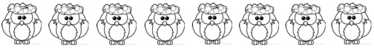
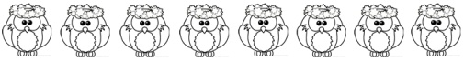

แผนผังกลอนนิราศ
กลอนนิราศ

